仓单因子
M_backTest_warehouse_com
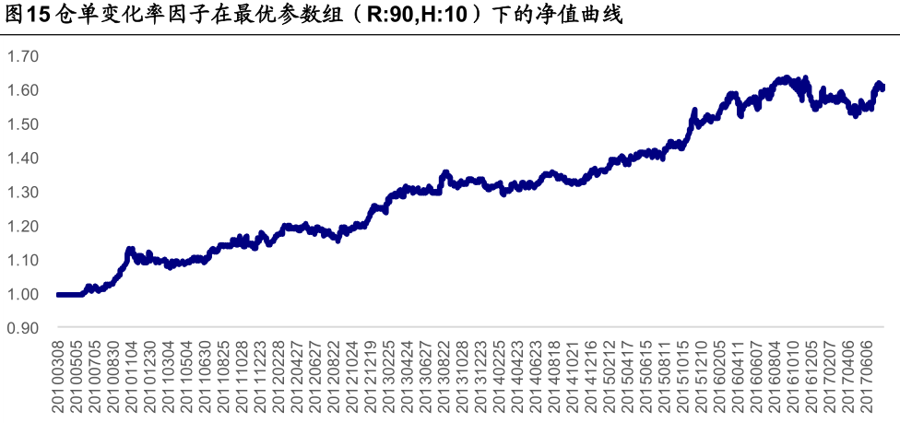
Beta因子M_backTest_beta_com
同比
环比
文献结果
